**УРОК в темі № 6**

**Тема:** Паралельні прямі

**Мета:** домогтися засвоєння учнями змісту поняття паралельних прямих, аксіоми паралельності; виробити вміння зображувати на рисунку пара­лельні прямі; розвивати графічну культуру; виховувати охайність

**Тип уроку:** засвоєння знань і вмінь.

**Обладнання:** набір демонстраційного креслярського приладдя, таб­лиця «Паралельні прямі».

**Хід уроку**

**І. Організаційний етап**

**ІІ. Перевірка домашнього завдання**

№130



№141





**III. Формулювання мети і завдань уроку. Мотивація навчальної діяльності учнів**

Паралельні прямі грають дуже велику роль в житті людини: особливості їх взаємного розташування використовують в будівництві, техніці, мистецтві. Теорія паралельних займає одне з центральних місць в науці "геометрія". Саме властивості паралельних прямих визначають властивості простору, що буде нами вивчатися.

**IV. Актуалізація опорних знань і вмінь учнів**

Усні вправи

1. З-поміж фігур, зображених на рис. 37, виберіть ті, що вважаються основними в планіметрії.

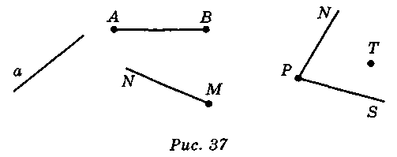

1. За рис. 38 сформулюйте основні властивості вивчених геометричних фігур.

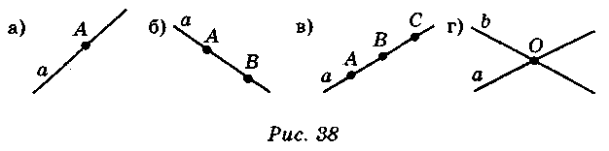

**V. Засвоєння нових знань**

План вивчення нового матеріалу

1. Уявлення про випадки взаємного розміщення двох пря­мих на площині.
2. Означення паралельних прямих.

**Паралельні прямі**

|  |  |  |  |
| --- | --- | --- | --- |
| 1. Означення | | | |
|  | | Дві прямі (площини) називаються паралельними, якщо вони не перетинаються. | |
| 2.Аксіома паралельності прямих | | | |
| Через точку, що не лежить на даній прямій, проходить тільки одна пряма, парадельна даній | | | |
| 3. Ознаки та властивості паралельних прямих | | | |
|  | 1) якщо *а  с, bc* ,  то *а || b*; | | якщо *а || b*, *c a ,* то c*b*. |
|  | 2) якщо *а ||* с, *b || с ,*  то *а || b .* | |  |

**VI. Первинне усвідомлення нових знань**

Усні вправи

1. Відомо, що *а || b.* Чи означає це, що *b* *|| a*?
2. Два відрізки не мають спільних точок. Чи означає це, що відрізки обов'язково паралельні?
3. Прямі *KM* і *EF* паралельні. Чи можуть промені *МК* і *FE* перетинатися?
4. На площині проведено три паралельні прямі. Чи може деяка четверта пряма:

а) перетинати тільки одну з даних прямих;

б) перетинати тільки дві з даних прямих;

в) не перетинати жодної з даних прямих?

1. Чи можна провести два промені з початком у точці поза даною прямою, які були би паралельні даній прямій? Якими мають бути ці промені?

Графічні вправи

Розгляньте малюнок 96 стор.41, спробуйте скласти алгоритм побудови паралельних прямих за допомогою косинця і лінійки.

За допомогою двосторонньої лінійки проведіть паралельні прямі *а* і *b.*

1. Позначте на прямій *а* точку *А.* Чи можна провести через точку *А* іншу пряму, паралельну прямій *b*? чому?
2. Побудуйте відрізок AD, паралельний прямій *b.* Чи ле­жить точка *D* на прямій *а*?
3. Проведіть через точку *А* пряму *с*, що не перетинає пряму *а*. Чи перетинаються прямі *b* і с? чому?

**Письмові вправи:** прочитайте і запишіть задачу на стор.41, № 160, 164,167.

**VII. Підсумки уроку**

Запитання до учнів

1. Прямі *т* і *n* не мають жодної спільної точки. Що можна сказати про прямі *т* і *п*?
2. Точка *С* не лежить на прямій *п.* Скільки прямих, па­ралельних прямій *п,* можна провести через точку *С*? Скільки прямих, паралельних прямій *п,* можна провес­ти?

**VIII. Домашнє завдання**

1. § 8
2. Письмово: № 157, 161, 163.